HKG02 ฮ่องกง เซินเจิ้น ดิสนีย์แลนด์ (CX)
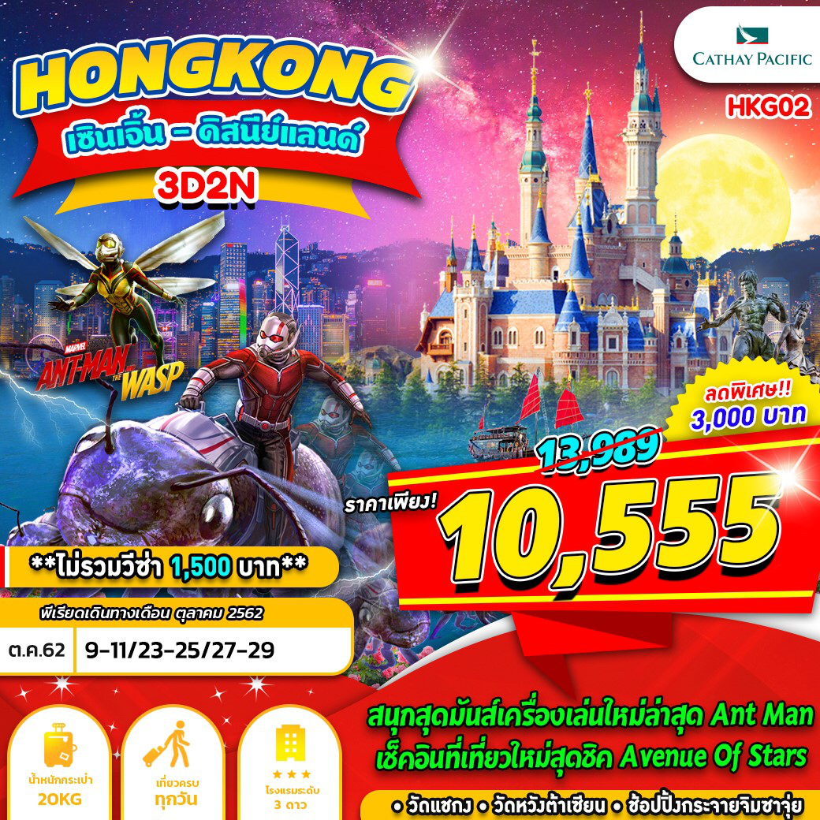

บินด้วยสายการบิน Cathay Pacific (CX) : ขึ้นเครื่องที่สนามบินสุวรรณภูมิ (BKK)
**โหลดกระเป๋าสัมภาระโดยน้ำหนักไม่เกิน 20 ก.ก. และ ถือขึ้นเครื่องบินได้น้ำหนักไม่เกิน 7 ก.ก. **

วันที่ 1 | กรุงเทพฯ (สุวรรณภูมิ) – เมืองฮ่องกง (สนามบินเช็กแล็บก๊อก) - ดิสนีย์แลนด์ - เมืองเซินเจิ้น  (-/-/-)
03.30 คณะพร้อมกัน ณ ท่าอากาศยานนานาชาติ สุวรรณภมิ ชั้น 4 เคาน์เตอร์เช็คอิน M สายการบิน Cathay Pacific โดยมีเจ้าหน้าที่ของบริษัทฯ คอยให้การต้อนรับ อำนวยความสะดวกตลอดขั้นตอนการเช็คอิน และ หัวหน้าทัวร์ให้คำแนะนำเพื่อเตรียมความพร้อมก่อนออกเดินทาง ** ประเทศฮ่องกงไม่อนุญาตให้นำอาหารสด จำพวก เนื้อสัตว์ พืช ผัก ผลไม้ เข้าประเทศ หากฝ่าฝืน จะมีโทษปรับและจับ ทั้งนี้ขึ้นอยู่กับดุลพินิจของเจ้าหน้าที่ศุลกากร ด่านตรวจคนเข้าเมือง **
06.35 ออกเดินทางสู่ ท่าอากาศยานนานาชาติ เช็กแล็บก๊อก ประเทศฮ่องกง โดยสายการบิน Cathay Pacific เที่ยวบินที่ CX616
** บริการอาหาร และ เครื่องดื่มบนเครื่องบิน **
10.25 เดินทางถึง ท่าอากาศยานนานาชาติ เช็กแล็บก๊อก ประเทศฮ่องกง
** ตามเวลาท้องถิ่น จะเร็วกว่าประเทศไทยประมาณ 1 ชั่วโมง **

หลังจากผ่านพิธีการตรวจคนเข้าเมืองนำท่านเดินทางสู่ ดิสนีย์แลนด์ (Disneyland) (รวมค่าเข้าเรียบร้อยแล้ว) ดินแดนฝัน เข้าสู่อาณาจักรแห่งเวทย์มนตร์ ที่ได้รับแรงบันดาลใจจากเทพนิยายในฝัน ที่เต็มไปด้วยมนตร์มายา ความสวยงาม ความตื่นเต้น การสำรวจ และตัวละครของดิสนีย์ ให้ท่านเพลิดเพลินไปกับนานาเครื่องเล่นหลากหลายชนิดทั้ง 7 โซน Main Street , USA , Fantasyland , Adventure Land , Tomorrow land , Grizzly Gulch และ ที่ดินของ Toy Story ทุกอย่างไม่ต้องจ่ายเงินเพิ่ม อาทิ การนั่งรถไฟไอน้ำโบราณเพื่อชมรอบสวนสนุก , ชมขบวนพาเหรดของเหล่าตัวการ์ตูนจากดิสนีย์, นั่งรถไฟเหาะที่ Space - Mountain , ชมภาพยนตร์การ์ตูนสามมิติที่ Mickey’s PhillarMagic , ชมละครเพลงพร้อมแสง สี เสียงอันตระการตาที่ Festival of the Lion King และผจญภัยไปกับการล่องเรือเข้าไปในป่าดงดิบที่ Rafts to Tarzan’s Tree House , หุบเขากริซลีย์หมีใหญ่ รถรางตะลุยขุมทองแดนเถื่อนกับ Runaway Mine Cars , ไปในอาณาจักรของเล่นในสวนหลังบ้านของ Andy เพลิดเพลินกับของเล่นและกิจกรรมมากมายในโซน Toy Story Land
แนะโซนเครื่องเล่นใหม่ !! หนึ่งในซุปเปอร์ฮีโร่ที่ยิ่งใหญ่ที่สุดคนหนึ่งของโลกมาอยู่ท่ามกลางพวกเราเพลิดเพลินไปกับโลกที่น่าตื่นตาตื่นใจของสตาร์ค อินดัสตรี้! เชิญพบกับนวัตกรรมล่าสุดของสตาร์คด้วยตาของคุณเอง ชมชุด Iron Man Mark III ซึ่งเป็นสัญลักษณ์ของไอร่อนแมนได้อย่างใกล้ชิดเตาปฏิกรณ์อาร์คและผลงานชิ้นเอกด้านเทคโนโลยีล่าสุด Iron Wing ยานต้านแรงโน้มถ่วง

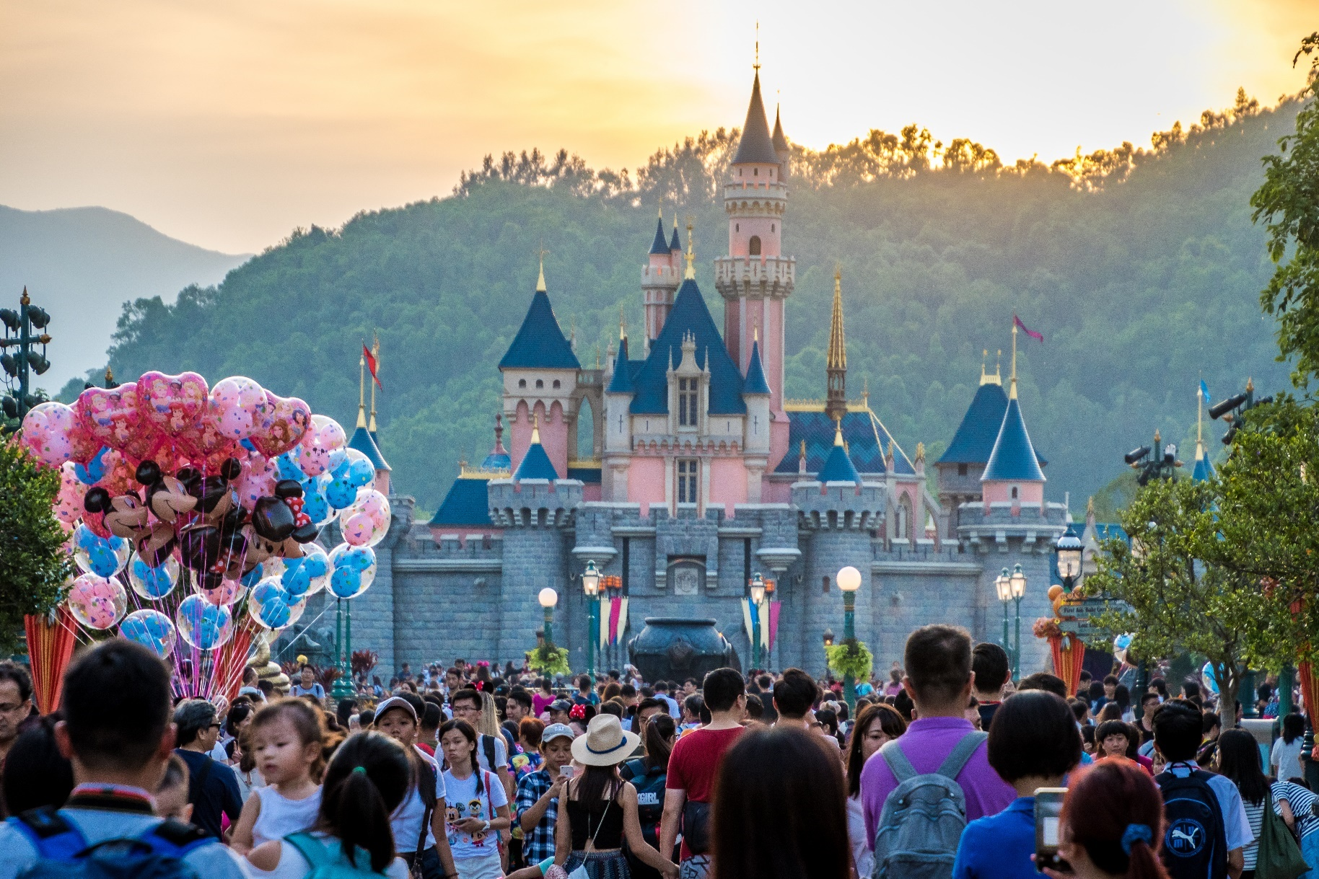

อิสระอาหารกลางวัน และ ค่ำ เพื่อสะดวกแก่การเดินทางท่องเที่ยว
นำท่านเดินทางสู่ เมืองเซินเจิ้น หรือ ซำจั่น , ซิมจุ่ม (Shenzhen) โดยรถไฟ ** ท่านจำเป็นต้องรับสัมภาระและดูแลสัมภาระผ่านด่านด้วยตัวท่านเอง ทุกท่าน ** เป็นหนึ่งในเขตเศรษฐกิจพิเศษของมณฑลกวางตุ้ง ประเทศจีน เมืองเซินเจิ้น เป็นเมืองชายแดนริมฝั่งตรงข้ามกับเกาะฮ่องกง มีพื้นที่ 2,020 ตารางกิโลเมตร เซินเจิ้นแบ่งออกเป็น 3 ส่วน คือ เขตเมืองเซินเจิ้น เขตเศรษฐกิจพิเศษเซินเจิ้น และเขตมณฑลเซินเจิ้น สมัยก่อนเมืองเซินเจิ้นเป็นเพียงหมู่บ้านชาวประมง เมื่อปี ค.ศ. 1980 ได้ถูกคัดเลือกให้เป็นเขตเศรษฐกิจพิเศษทำให้มีความเจริญ และความทันสมัยภายในเมืองนี้มากขึ้น มีการจัดตั้งตลาดหลักทรัพย์ อาคารสำนักงาน โรงแรม และสิ่งปลูกสร้างต่างๆ พร้อมทั้งจำนวนประชากรก็เพิ่มขึ้นเป็น 2 เท่า ได้เวลาอันสมควร นำท่านเข้าสู่โรงแรมที่พัก
พักที่ Shanshui Trends Hotel , Higgert Business Hotel , Shenzhen หรือเทียบเท่า

วันที่ 2 | เมืองเซินเจิ้น - วัดกวนอู - ศูนย์สมุนไพรจีน บัวหิมะ – ร้านหยก – ร้านยางพารา– ร้านยา - หล่อหวู่ ช้อปปิ้ง เซ็นเตอร์ – ชมโชว์น้ำพุ พิเศษ !! เมนูเป็ดปักกิ่ง และ ไวน์แดง (B/L/D)
เช้า บริการอาหารเช้า ณ ห้องอาหารของโรงแรม
นำท่านเดินทางสู่ วัดกวนอู (Kuan Au Temple) เทพเจ้ากวนอู สัญลักษณ์ของความซื่อสัตย์ ความกตัญญูรู้คุณความ ความจงรักภักดี ความกล้าหาญ และ โชคลาภ บารมีท่านเปรียบเสมือนตัวแทนของความเข้มแข็งเด็ดเดี่ยวองอาจไม่ครั่นคร้ามต่อศัตรู ท่านเป็นคนจิตใจมั่นคงดั่งขุนเขา มีสติปัญญาเลิศ และไม่เคยประมาท การบูชาขอพรท่านก็หมายถึงขอให้ท่านช่วยอุดช่องว่างไม่ให้เพลี่ยงพล้ำแก่ฝ่ายตรงข้าม และให้เกิดความสมบูรณ์ด้วยคนข้างเคียงที่ซื่อสัตย์ หรือบริวารที่ไว้ใจได้นั่นเอง ดังนั้น ประชาชนคนจีนจึงนิยมบูชา และกราบไห้ท่านเพื่อความเป็นสิริมงคลต่อตนเองและครอบครัวในทุกๆด้าน
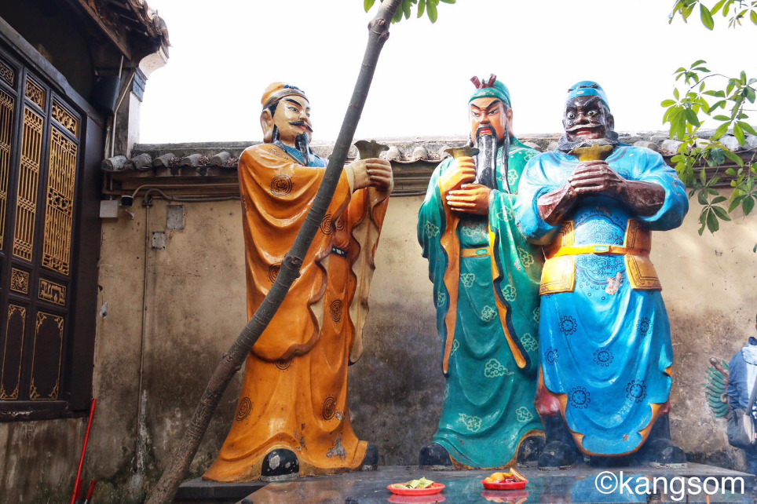
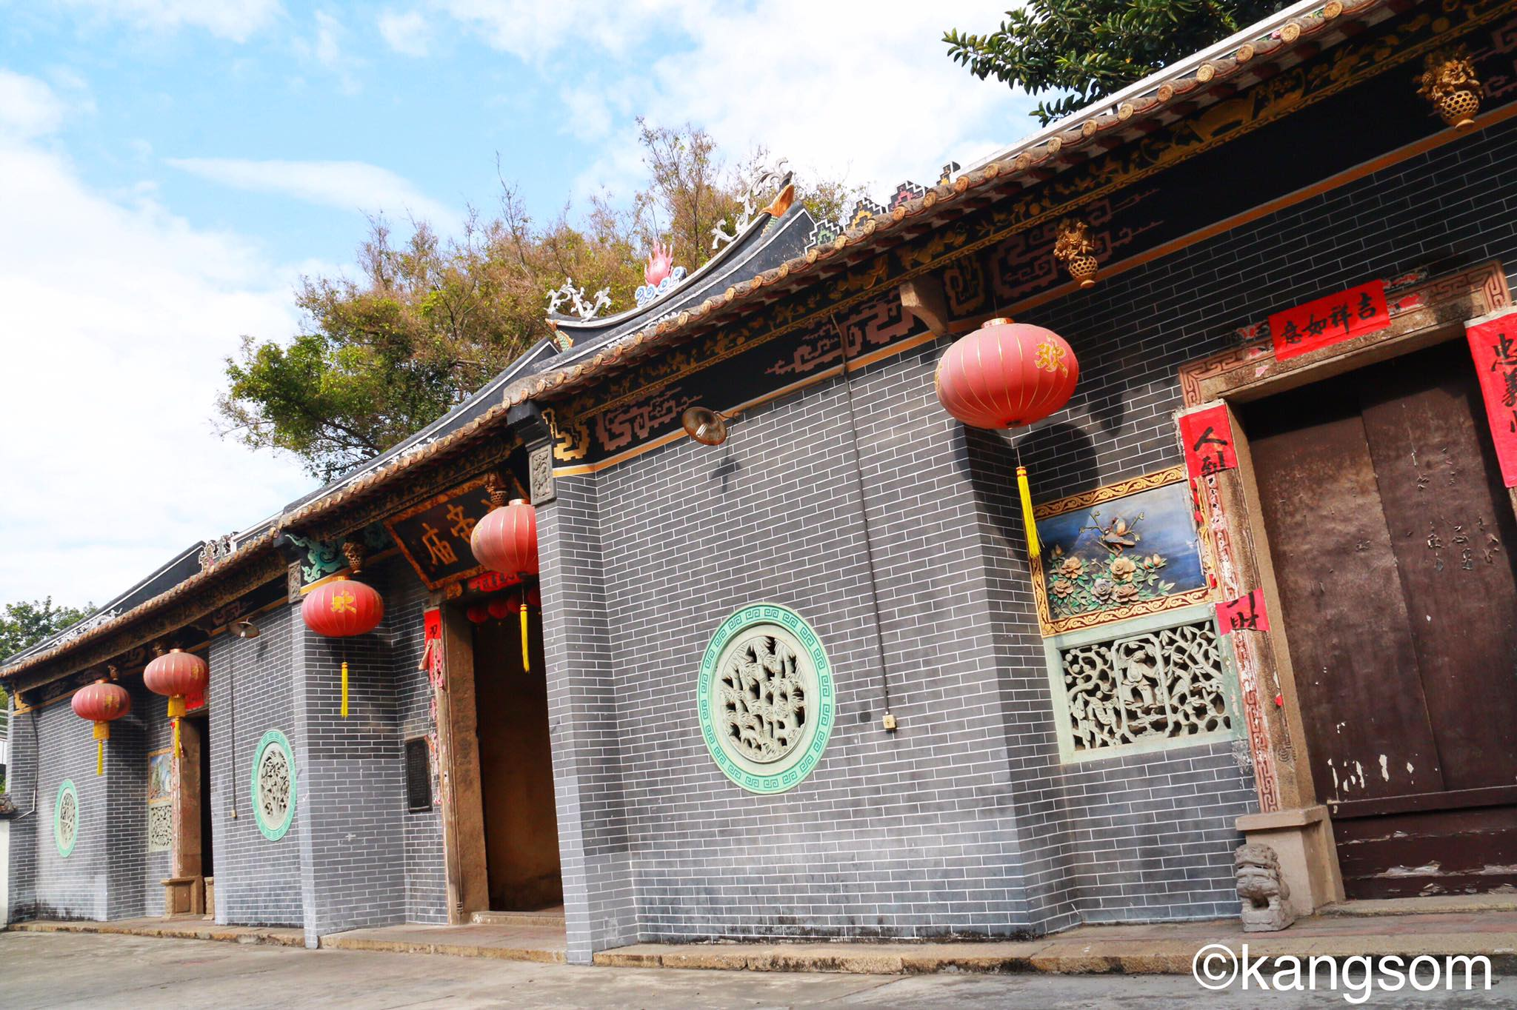

นำท่านเดินทางสู่ ร้านหยก (Chinese Jade Shop) , ศูนย์รวมสินค้าพื้นเมืองที่มีชื่อเสียง คุณภาพดีของเมือง ท่านสามารถเลือกซื้อเพื่อเป็นของฝากได้ที่นี่ นำท่านเดินทางสู่ ศูนย์สมุนไพรจีน บัวหิมะ (Herb Shop Snow Lotus) , ร้านยา ,ร้านยางพารา (Chinese Latex Shop) ศูนย์รวมสินค้าพื้นเมืองที่มีชื่อเสียง คุณภาพดีของเมืองจูไห่ ท่านสามารถเลือกซื้อเพื่อเป็นของฝากได้ที่นี่
กลางวัน บริการอาหารกลางวัน ณ ภัตตาคารอาหารพื้นเมือง
นำท่านเดินทางสู่ หล่อหวู่ ช้อปปิ้ง เซ็นเตอร์ (Lowu Shopping Center) แหล่งละลายทรัพย์ของนักช้อปปิ้ง เป็นห้างช้อปปิ้งขนาดใหญ่ ของเมืองเซินเจิ้น แหล่งช้อปปิ้งที่ดึงดูดขาช้อปทั้งหลาย นักช้อปปิ้งส่วนใหญ่จะเรียกที่นี่ว่า มาบุญครองของเมืองจีน ที่นี่จะเหมือนมาบุญครองบ้านเรา ตึกสูง 5 ชั้น ข้างในตึกจะมีสินค้าพื้นเมืองมากมาย กระเป๋า เสื้อผ้า รองเท้า ซึ่งเป็นสินค้าเลียนแบบแบรนด์เนมสารพัดยี่ห้อชื่อดังๆ ทั้งนั้น ไม่ว่าจะเป็น กุชชี่ อามานี่ หลุยส์ วิตตอง เวอร์ซาเช แอร์เมส ปราด้า ฯลฯ ที่นี่มีวางขายให้เลือกซื้อหามากมาย ราคากระเป๋าใบละ 100 หยวนก็มี แต่ไม่เกิน 10,000 บาท ของไทยแน่นอน ส่วนนาฬิกาข้อมือ ของปลอม ราคา ประมาณเรือนละ 200-300 หยวน เงินไทยก็ประมาณ 1,000 บาท ของไทย และด้วยความที่สินค้าเลียนแบบของจริงเหล่านี้มีความคล้ายคลึงเหมือนกันกับของจริงเป็นอย่างมาก เหมือนกันแทบจะทุกกระเบียดนิ้ว เรียกว่าเหมือนกันอย่างกับแกะก็ว่าได้ แยกไม่ออกเลยเวลาเอาของจริงกับของเลียนแบบมาเทียบกัน จึงทำให้สินค้าเลียนแบบเหล่านี้ขายดิบขายดีเป็นอย่างมาก
ชมโชว์น้ำพุ Shekou Sea World Music Fountain เป็นโชว์น้ำพุกลางแจ้ง ที่ใหญ่ที่สุดในเมืองเซินเจิ้น ชมโชว์ SHEKOU SEA WORLD MUSIC FOUNTAIN **(ปิดทุกวันจันทร์)**โชว์น้ำพุเต้นระบำแห่งใหม่ของเซินเจิ้น ฉากหลังเป็นเรือ Minghua (เดิมเรียกว่า Anceveller) ซึ่งในปี 1960 เรือยอชท์สุดหรูที่เป็นของประธานาธิบดีฝรั่งเศส ชาร์ลส์เดอโกล ต่อมาในปี 1973 ประเทศจีนได้ซื้อต่อและได้เปลี่ยนชื่อเป็น Minghua ทอดสมอที่ She Kou เมืองเซินเจิ้นอย่างถาวร การแสดงที่มีความตื่นเต้นอลังการกับแสง สี และไฟ ให้ท่านได้ชมโชว์อย่างใกล้ชิด ได้เวลาอันสมควร นำท่านเข้าสู่โรงแรมที่พัก
ค่ำ บริการอาหารค่ำ ณ ภัตตาคาร พิเศษ !! เมนูเป็ดปักกิ่ง และ ไวน์แดง
พักที่ Higgert Business Hotel , Shenzhen หรือเทียบเท่า
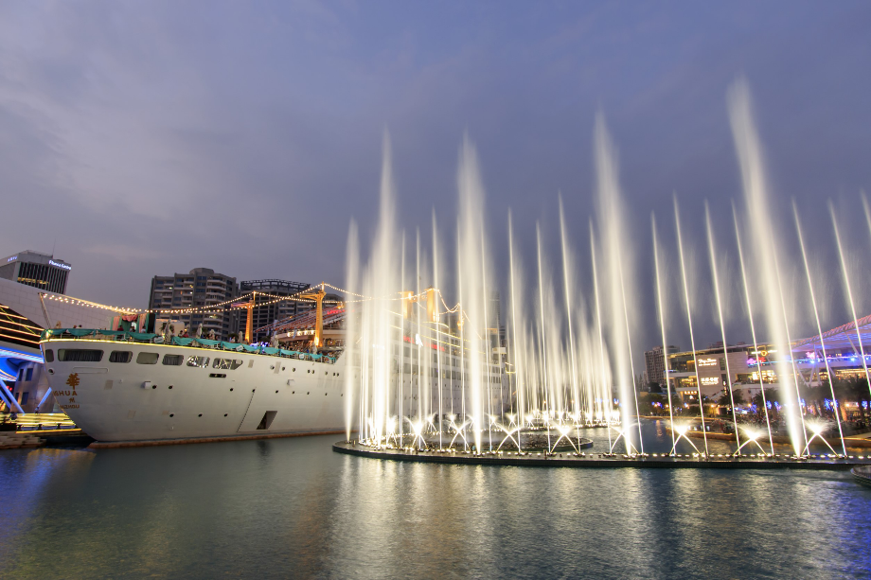
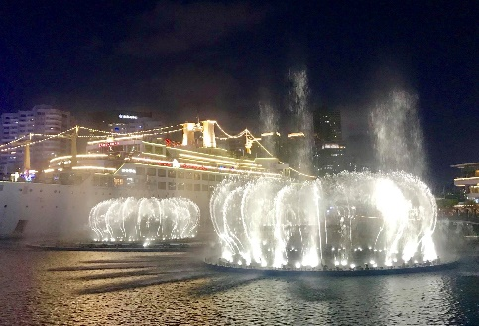

วันที่ 3 | เมืองเซินเจิ้น - เมืองฮ่องกง - วัดแชกงหมิว - วัดหวังต้าเซียน - รีพลัส เบย์ - โรงงานเครื่องประดับ – ร้านหยก – อเวนิว ออฟ สตาร์ - ถนนนาธาน - ย่านจิมซาจุ่ย - เมืองฮ่องกง (สนามบินเช็กแล็บก๊อก) - กรุงเทพฯ (สุวรรณภูมิ) พิเศษ !! เมนูห่านย่าง (B/L/-)
เช้า บริการอาหารเช้า ณ ห้องอาหารของโรงแรม
นำท่านเดินทางสู่ เมืองฮ่องกง (Hong Kong) โดยรถไฟ ** ท่านจำเป็นต้องรับสัมภาระและดูแลสัมภาระผ่านด่านด้วยตัวท่านเอง ทุกท่าน ** ฮ่องกงชื่ออย่างเป็นทางการว่า เขตบริหารพิเศษฮ่องกงแห่งสาธารณรัฐประชาชนจีน (Hong Kong Special Administrative Region of the People's Republic of China) เป็นเขตปกครองตนเองริมฝั่งทางใต้ของประเทศจีน ในทางภูมิศาสตร์มีสามเหลี่ยมปากแม่น้ำจูเจียงและทะเลจีนใต้โอบรอบ ฮ่องกงเป็นที่รู้จักในสกายไลน์ (Skyline) ขยายและท่าเรือธรรมชาติลึก มีเนื้อที่ 1,104 กม. และประชากรกว่าเจ็ดล้านคน เป็นเขตที่มีประชากรอยู่อาศัยหนาแน่นที่สุดเขตหนึ่งในโลก ประชากรฮ่องกง 93.6% มีเชื้อชาติจีน และ 6.4% มาจากกลุ่มอื่น ประชากรส่วนใหญ่ที่พูดภาษากวางตุ้งของฮ่องกงกำเนิดจากมณฑลกวางตุ้งที่อยู่ติด ซึ่งประชากรจำนวนมากหนีสงครามและการปกครองระบอบคอมมิวนิสต์ในจีนแผ่นดินใหญ่ตั้งแต่คริสต์ทศวรรษ 1930
นำท่านเดินทางสู่ วัดแชกงหมิว หรือ วัดกังหันลม (Che Kung Temple) เป็นวัดหนึ่งที่ประชาชนชาวจีนให้ความเลื่อมใสศรัทธามาเนิ่นนาน สร้างขึ้นเพื่อระลึกถึงตำนานแห่งนักรบราชวงศ์ซ่ง ในสมัยที่ประเทศจีนยังไม่ได้รวมประเทศเป็นปึกแผ่นเฉกเช่นปัจจุบันนี้ แต่ละแคว้น ต่างปกครองกันเองและมีการต่อสู้เพื่อช่วงชิงอาณาจักรน้อยใหญ่ ตำนาน แชกงหมิว ศาลของท่านแชกง ซึ่งมีประวัติเล่าต่อกันมาว่า ขณะนั้นเองยังมีนักรบเอกชื่อ "แช กง" เป็นแม่ทัพปราบศึก ทุกแคว้นเขตแดนแผ่นดินใหญ่ต่างก็ยำเกรงต่อกำลังพลที่กล้าหาญในกองทัพของท่าน ยามที่ออกรบเพื่อต้านข้าศึกศัตรูทุกทิศทาง ทุกๆครั้ง ท่านใช้สัญลักษณ์รูปกังหัน 4 ใบพัดติดไว้ด้านหน้ารถศึกนำขบวนในกองทัพ เหล่าทหารกล้า มีความเชื่อว่าเมื่อพกพาสัญลักษณ์รูปกังหันนี้ไป ณ ที่ใดๆ กังหันนี้จะช่วยเสริมสิริมงคล นำพาแต่ความโชคดี มีอำนาจเข้มแข็ง เสริมกำลังใจให้แก่กองทัพของท่าน ชื่อเสียงในการนำทัพสู้ศึกของท่านจึงเป็นตำนานมาจนทุกวันนี้ เมื่อ 300 กว่าปีที่แล้วเดิมทีวัดนี้เป็นวัดเล็กๆ เป็นวัดที่เก่าแก่และอนุรักษ์โบราณสถานซึ่งอยู่ทางด้านหลังของเรือนใหม่ วัดเรือนใหม่สร้างเสร็จในปี 1993 บนเนื้อที่ 50,000 ตารางฟุต ด้านในมีรูปปั้นสูงใหญ่ของท่านแชกงซึ่งเป็นเทพประจำวัดแห่งนี้ ซึ่งทางด้านข้างมีอาวุธรบของทหารแบบโบราณ และมีกังหันอยู่หลายตัว มีกลองด้านละตัว ประชาชนที่เข้าวัดแชกงจะต้องหมุนกังหัน หรือที่เรียกว่า "กังหันนำโชค" เพื่อหมุนแต่สิ่งดีๆ เข้ามาในชีวิต และก่อนที่ท่านจะออกจากวัดจะต้องตีกลองให้เสียงดังสนั่นเพื่อความเป็นสิริมงคล
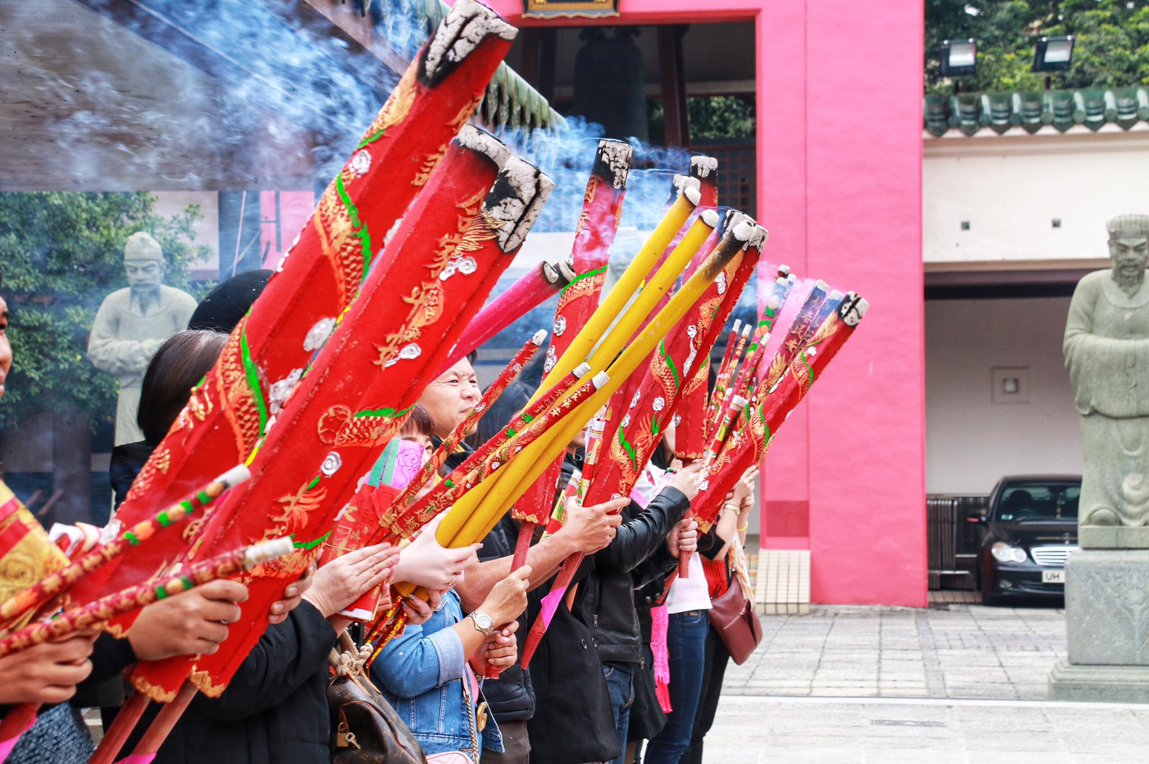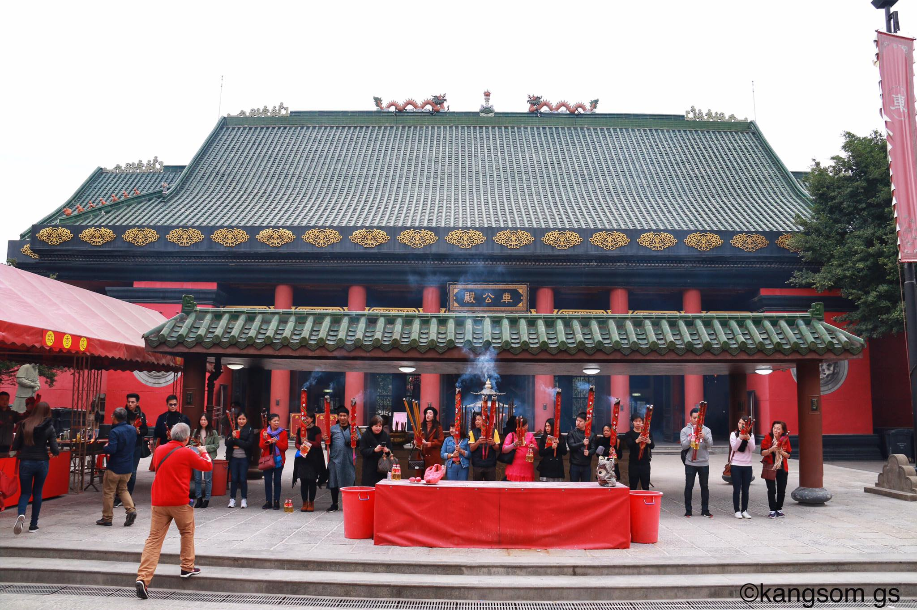

วิธีสักการะบูชาเทพเจ้าที่วัดแชกงหมิว
เริ่มแรกให้ไหว้เทวดาฟ้าดินและเจ้าที่ จุดที่จะไหว้นี้ จะอยู่กลางแจ้ง สำหรับการไหว้ขอพรเทพเจ้าแชกง ทางวัดจะจัดเป็นชุด สำหรับไหว้เทพเจ้าแชกงโดยตรง ค่าใช้จ่าย 38เหรียญ ในชุดนั้นจะมีกระดาษไหว้เจ้า 1 ชุด , ธูปมังกรสีแดง 3 ดอก , ธูปดอกเล็ก 1 กำ พอซื้อธูปเสร็จแล้ว ท่านสามารถยื่นธูปชุดนี้ให้เจ้าหน้าที่ช่วยจุดได้เลย ระหว่างรอเจ้าหน้าที่จุดธูป ให้เรานำกระดาษไหว้เจ้าที่ได้มา เขียนชื่อ นามสกุล วัน เดือน ปีเกิด ลงไปในกระดาษ เพื่อสะเดาะเคราะห์ เสริมความเป็นสิริมงคล ปัดเป่าสิ่งดีๆเข้ามา นำพาสิ่งไม่ดีออกไป
วิธีการไหว้เทวดาฟ้าดิน (กลางแจ้ง)
- ขั้นตอนแรกให้เราหันออกจากวัด แล้ว บอกชื่อ นามสกุล วัน เดือน ปีเกิด แล้วบอกวัตถุประสงค์ที่มาทำบุญวัดนี้ ไหว้ 3 ครั้ง
- หันกลับมาด้านใน ไหว้ 3 ครั้ง แล้วจึงปักธูป
- ให้เราปักธูปมังกรทั้ง 3 ดอก ที่กระถางกลาง
- ต่อไปนำธูปดอกเล็กหันหน้าเข้าวัด ไหว้พร้อมบอกชื่อ นามสกุล อีกครั้ง ปักธูปเล็กทั้ง3. กระถาง กระถาง ละ 3 ดอก
- เมื่อปักธูปทั้ง 3 ดอกเสร็จ ยังเหลือธูปอยู่กำใหญ่ๆ ให้เราแยกไว้ก่อน 3ดอก เพื่อไปปักด้านใน
- ส่วนที่เหลือกำใหญ่ๆ ให้ปักกระถางกลางแจ้งทั้งหมดให้แล้วเสร็จ ก่อนที่จะเดินเข้าไปด้านใน
วิธีสักการะด้านใน
- หลังจากจุดธูปไหว้ด้านนอก ให้เข้ามาสักการะท่านด้านใน และยืนอยู่เบื้องหน้ารูปปั้นขนาดมหึมาของท่านแชกง พร้อมธูป 3 ดอกและกระดาษไหว้เจ้า ให้อธิษฐานขอพรและมองหน้าท่าน อย่างมุ่งมั่น และตั้งใจ แล้วจึงไปหมุนกังหัน ที่อยู่สองด้านข้างๆ รูปปั้นท่านแชกง
- วิธีหมุนกังหัน ให้หมุน 3 ครั้ง และ ตั้งจิตอธิษฐานขอสิ่งที่เราอยากได้ เชื่อว่า "กังหันนำโชค" จะหมุนแต่สิ่งดีๆ เข้ามาในชีวิต โดยหลักการที่ถูกบอกต่อ คือ หมุนตามเข็มนาฬิกา 3 ครั้ง
- ก่อนที่จะออกจากวัดอย่าลืมตีกลองให้เสียงดังสนั่นเพื่อให้พรนั้นสมปรารถนาและให้ดังทั่วฟ้าดิน (มีเคล็ดลับคือหากไหว้พระก่อนเที่ยง ให้ตีระฆังก่อนตีกลอง แต่หากเราไปไหว้ตอนบ่าย ให้ตีกลองก่อนตีระฆัง จึงจะเป็นลำดับพิธีกรรมที่ถูกต้อง)
- ผู้ที่เคยซื้อจี้กังหันแชกงหมิวจากร้าน สามารถนำไปไหว้ขอพรท่านแชกง เดินวนรอบกระถางธูป 3 รอบ และขอพรให้กังหันนำแต่สิ่งที่ดีๆ เข้ามา
- สำหรับกระดาษไหว้เจ้า ให้นำไปใส่ในรถเข็น มีจุดใส่อยู่บริเวณด้านหน้า ให้นำไปวางในรถได้เลย โดยที่จะมีเจ้าหน้าที่ช่วยนำไปทำพิธีให้ เป็นอันเสร็จพิธี

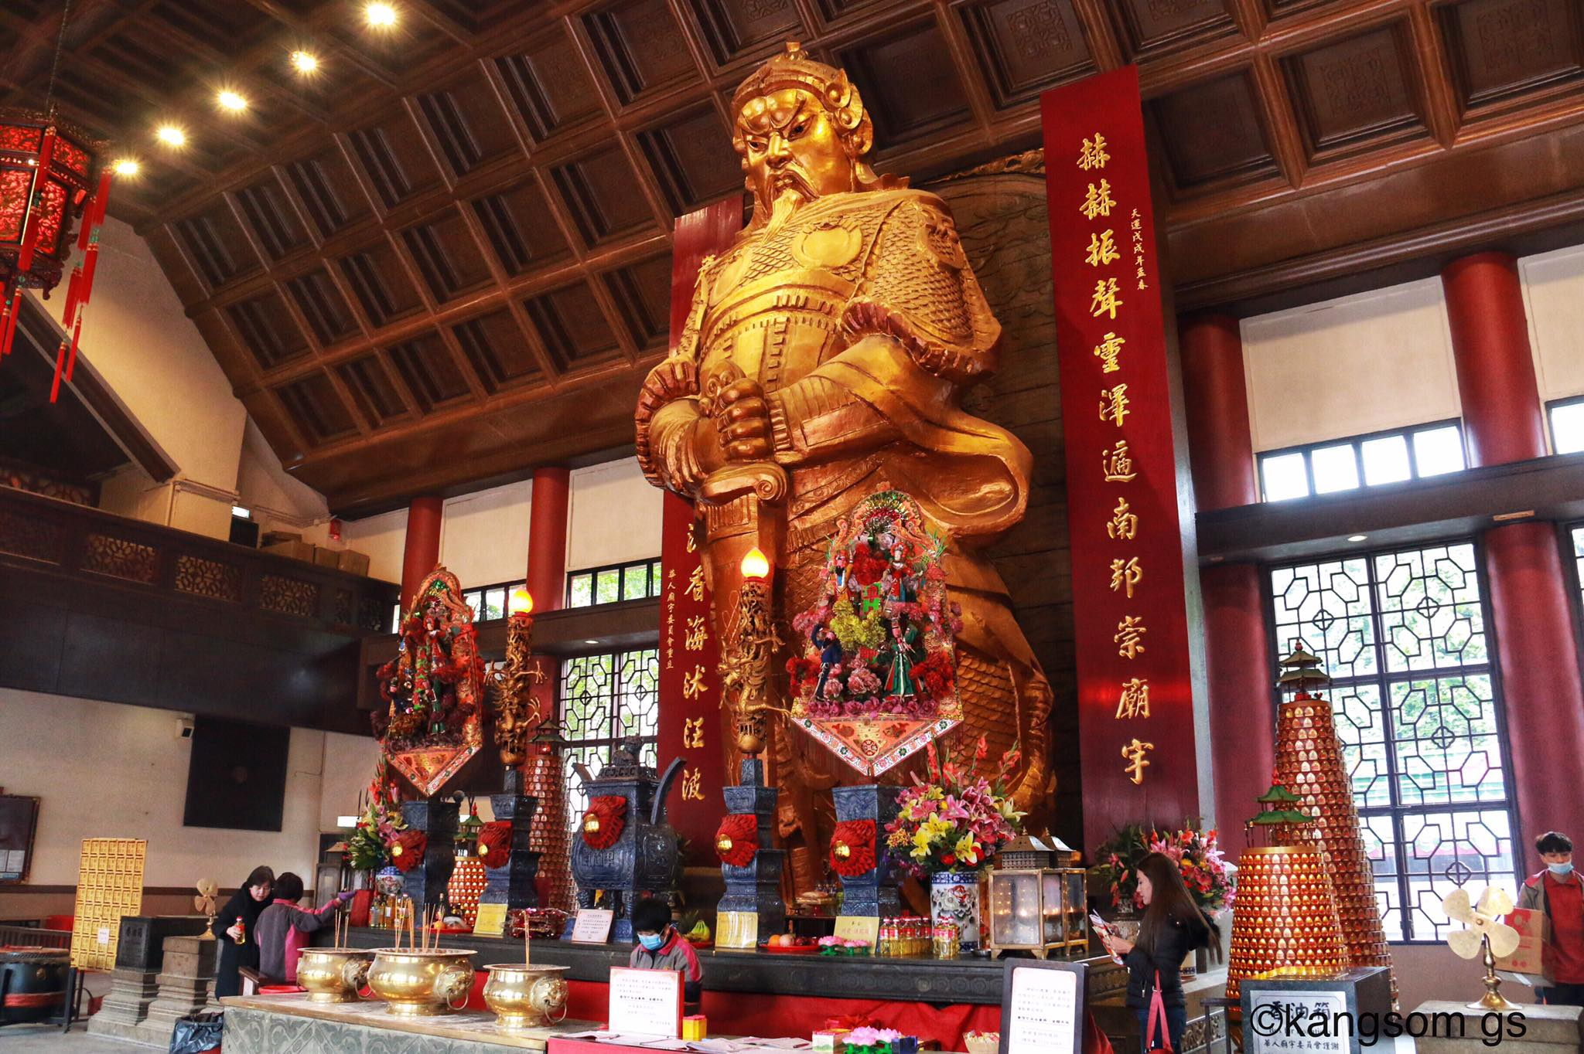

นำท่านเดินทางสู่ วัดหวังต้าเซียน (Wong Tai Sin Temple) ที่ได้ชื่อว่าเป็นวัดไหว้พระสละโสด และเสี่ยงเซียมซีสุดแม่น ตั้งอยู่ใจกลางเมือง โดดเด่นด้วยสถาปัตยกรรมแบบเซนที่งดงาม และสงบเงียบ ใบไม้ใบหญ้าได้รับการดูแลอย่างพิถีพิถัน วัดจีนขนาดใหญ่ทางตอนเหนือของประเทศฮ่องกง (ฝั่งแผ่นดินใหญ่) อยู่ถนนหวังต้าเซียน ย่านชักอัน ประเทศฮ่องกง ซึ่งวัดแห่งนี้เป็นที่ประดิษฐานของเทพเจ้าจีนหลายองค์อย่างเทพเจ้าหลักของวัดคือเทพหวังต้าเซียน แต่เป้าหมายของคนโสดอยากมีคู่ไม่ใช่การขอความรักจากเทพเจ้าองค์นี้แต่อย่างใด แต่เป็นการเดินมาข้างๆ ซึ่งจะมีศาลกลางแจ้งของเทพเจ้าด้ายแดง หรือเทพเจ้าหยกโหลว เป็นรูปปั้นสีทองมีเสี้ยวพระจันทร์อยู่ด้านหลังประทับอยู่ ซึ่งชาวจีนต้องมาขอพรความรักกันที่นี่ โดยการขอพรกับเทพเจ้าองค์นี้ต้องใช้ด้ายแดงผู้นิ้วเอาไว้ไม่ให้หลุดระหว่างพิธี
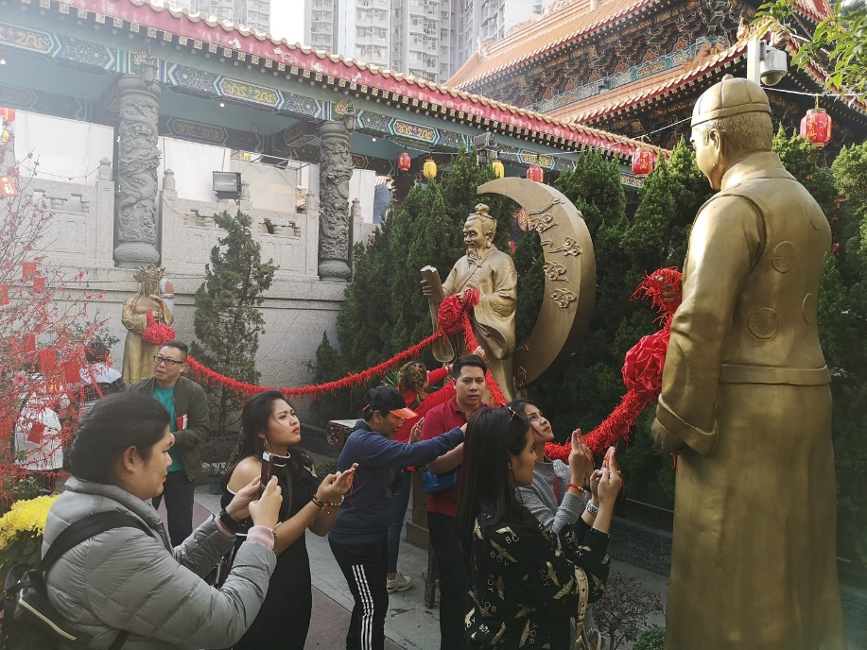
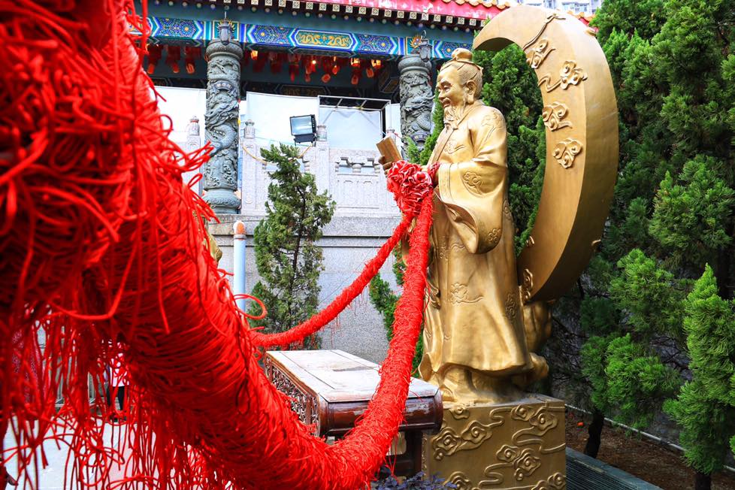

กลางวัน บริการอาหารกลางวัน ณ ภัตตาคาร พิเศษ !! เมนูห่านย่าง
นำท่านเดินทางสู่ รีพลัส เบย์ (Repulse Bay) หาดทรายรูปจันทน์เสี้ยวแห่งนี้ ที่สวยที่สุดแห่งหนึ่ง และยังใช้เป็นฉากในการถ่ายทำภาพยนตร์หลายเรื่องมีรูปปั้นของเจ้าแม่กวนอิมและเจ้าแม่ทินโห่วซึ่งทำหน้าที่ปกป้องคุ้มครองชาวประมง โดดเด่นอยู่ท่ามกลางสวนสวยที่ทอดยาวลงสู่ชายหาด ให้ท่านนมัสการขอพรจากเจ้าแม่กวนอิมและเทพเจ้าแห่งโชคลาภเพื่อเป็นสิริมงคล ข้ามสะพานต่ออายุซึ่งเชื่อกันว่าข้ามหนึ่งครั้งจะมีอายุเพิ่มขึ้น 3 ปี
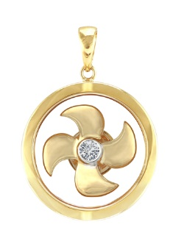
นำท่านเดินทางสู่ โรงงานเครื่องประดับ (Jewelry Factory) เพื่อเลือกซื้อเครื่องประดับที่สวยงาม ไม่เหมือนใคร เป็นของฝากไปให้คนที่ท่านรัก หรือเลือกซื้อเป็นสำหรับเสริมดวงชะตาของตัวท่านเอง ซึ่งมีลักษณะสวยงาม โดดเด่น เป็นรูปกังหันลมที่มีชื่อเสียงและเป็นที่นิยมกันทั่วโลก ที่ถือกำเนิดขึ้นที่นี่ นำท่านเดินทางสู่ ร้านหยก (Chinese Jade Shop) นำทุกท่านแวะเลือกซื้อสินค้าหยกคุณภาพดีของฮ่องกงได้ที่นี่ นำท่านเดินทางสู่ ถนนซุปเปอร์สตาร์ (Avenue of Stars) สร้างไว้เพื่อเป็นเกียรติให้กับบรรดาบุคคลสำคัญที่มีส่วนช่วยให้ฮ่องกงได้รับการขนานนามว่าเป็น "ฮอลลีวู้ดแห่งตะวันออก"หลังผ่านการปรับโฉมใหม่ด้วยฝีมือของเจมส์ คอร์เนอร์ ภูมิสถาปนิกชื่อดัง ร่วมกับดีไซน์เนอร์ท้องถิ่นและต่างชาติ อะเวนิว ออฟ สตาร์ ได้เปิดให้เข้าชมอีกครั้งในปี 2562 กับรอยประทับมือกว่าร้อยอันของเหล่าดาราที่มีชื่อเสียง คุณสามารถถ่ายรูปกับซุปเปอร์สตาร์ดัง พร้อมเพลิดเพลินกับวิวที่สวยงามของอ่าววิคตอเรีย
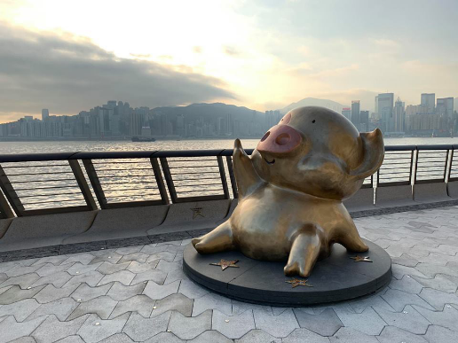
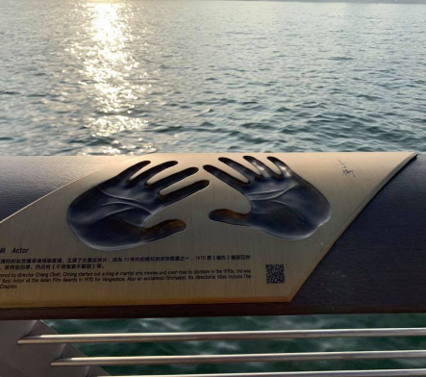

นำท่านเดินทางสู่ ถนนนาธาน (Nathan Road) ให้ท่านเต็มอิ่มกับการช้อปปิ้งย่าน จิมซาจุ่ย (Tsim Sha Tsui) มักจะตั้งต้นกันที่ สถานีจิมซาจุ่ยมีร้านขายของทั้ง เครื่องหนัง , เครื่องกีฬา , เครื่องใช้ไฟฟ้า , กล้อง ถ่ายรูป ฯลฯ และสินค้าแบบที่เป็นของพื้นเมืองฮ่องกงอยู่ด้วยและตามซอกตึกอันซับซ้อนมากมายมี Shopping Complex ขนาดใหญ่ชื่อ Ocean Terminal ซึ่งประกอบไปด้วยห้างสรรพสินค้าเรียงรายกันและมีทางเชื่อมติดต่อสามารถเดินทะลุถึง กันได้
ได้เวลาอันสมควรนำท่านเดินทางสู่ ท่าอากาศยานนานาชาติ เช็กแล็บก๊อก ประเทศฮ่องกง
21.35 ออกเดินทางสู่ ท่าอากาศยานนานาชาติ สุวรรณภูมิ กรุงเทพฯ ประเทศไทย โดยสายการบิน Cathay Pacific เที่ยวบินที่ CX617
** บริการอาหาร และ เครื่องดื่มบนเครื่องบิน **
23.30 เดินทางถึง ท่าอากาศยานนานาชาติ สุวรรณภูมิ กรุงเทพฯ ประเทศไทย โดยสวัสดิภาพและความประทับใจ

** หากลูกค้าท่านใดที่จำเป็นต้องออกตั๋วภายใน (ตั๋วเครื่องบิน , ตั๋วรถทัวร์ , ตั๋วรถไฟ) กรุณาสอบถามเจ้าหน้าที่ของบริษัท ทุกครั้งก่อนทำการออกตั๋วเนื่องจากสายการบินอาจมีการปรับเปลี่ยนไฟล์ท หรือ เวลาบิน โดยไม่แจ้งให้ทราบล่วงหน้า ท่านใดมีไฟล์ทบินภายในประเทศต่อ โปรดแจ้งให้บริษัทฯทราบในวันจองทัวร์ ทั้งนี้เพื่อประโยชน์ของตัวท่านเอง **

อัตราค่าบริการ
กำหนดการเดินทาง | รายละเอียดไฟล์ทบิน และ เวลาบิน | ราคา ผู้ใหญ่  พัก2-3ท่าน | ราคาเด็กต่ำกว่า 18 ปี | พักเดี่ยวจ่ายเพิ่ม | ไม่ใช้ตั๋วเครื่องบิน
เดือน ตุลาคม 2562
09-11 ต.ค. 62 | 09OCT CX616 BKKHKG 06.35-10.25  11OCT CX617 HKGBKK 21.35-23.30 | 10,555  (ไม่รวมวีซ่า 1,500 บาท) | 13,555  (ไม่รวมวีซ่า 1,500 บาท) | 3,000 | 7,900
23-25 ต.ค. 62 | 23OCT CX616 BKKHKG 06.35-10.25  25OCT CX709 HKGBKK 22.25-00.20+1 | 10,555  (ไม่รวมวีซ่า 1,500 บาท) | 13,555  (ไม่รวมวีซ่า 1,500 บาท) | 3,000 | 7,900
27-29 ต.ค. 62 | 27OCT CX616 BKKHKG 06.35-10.25  29OCT CX617 HKGBKK 21.35-23.40 | 10,555  (ไม่รวมวีซ่า 1,500 บาท) | 13,555  (ไม่รวมวีซ่า 1,500 บาท) | 3,000 | 7,900
** อัตราค่าบริการข้างต้น ยังไม่รวมค่าทิปคนขับรถ หัวหน้าทัวร์ และ มัคคุเทศก์ท้องถิ่น ตามธรรมเนียม ท่านละ 1,500 บาท / ทริป / ต่อลูกค้า ผู้เดินทาง 1 ท่าน รวมไปถึงเด็ก และ ผู้ใหญ่ ยกเว้นเฉพาะ เด็กอายุไม่ถึง 2 ปี ณ วันเดินทางกลับ ทั้งนี้ท่านสามารถให้มากกว่านี้ได้ ตามความเหมาะสมและความพึงพอใจของท่าน **
** ราคาเด็กอายุไม่ถึง 2 ปี ณ วันเดินทางกลับ (Infant) ท่านละ 5,900 บาท **
(ไม่มีที่นั่งบนเครื่องบิน)
** บริษัทขอสงวนสิทธิ์ อัตรานี้เฉพาะนักท่องเที่ยว ที่ถือหนังสือเดินทางไทยเท่านั้น กรณีถือหนังสือเดินทางต่างประเทศ ทางบริษัทขอสงวนสิทธิ์เรียกเก็บค่าธรรมเนียมเพิ่มจากราคาทัวร์ กรุณาติดต่อสอบถามเป็นกรณีพิเศษ **ขอสงวนสิทธิ์เรียกเก็บแยกจากโปรแกรมทัวร์ 100 USD

หมายเหตุ : ตามนโยบายของรัฐบาลจีนและฮ่องกงร่วมกับการท่องเที่ยวแห่งเมืองจีนและฮ่องกงเพื่อโปรโมทสินค้าพื้นเมือง ในนามของร้านรัฐบาล คือ บัวหิมะ ผ้าไหม ไข่มุก ใบชา ใยไผ่ไหม หยก ซึ่งจำเป็นต้องระบุไว้ในโปรแกรมทัวร์ เพราะมีผลกับราคาทัวร์ ทางบริษัทฯ จึงอยากเรียนชี้แจงลูกค้าทุกท่านว่า ร้านรัฐบาลทุกร้านจำเป็นต้องรบกวนทุกท่านแวะชม ซื้อหรือไม่ซื้อขึ้นอยู่กับความพอใจของลูกค้าเป็นหลัก ไม่มีการบังคับใดๆ ทั้งสิ้น และถ้าหากลูกค้าไม่มีความประสงค์จะเข้าร้านรัฐบาลจีนทุกเมือง ทางบริษัทฯ ขอสงวนสิทธิ์ในการเรียกเก็บค่าใช้จ่ายที่เกิดขึ้นจากท่านเป็นจำนวนเงิน 500 เหรียญฮ่องกง / คน / ร้าน

** กรณีต้องการตัดกรุ๊ปส่วนตัว หรือ กรุ๊ปเหมา ที่สถานะผู้เดินทางเป็น เด็กนักเรียน นักศึกษา ครู ธุรกิจขายตรง ขายเครื่องสำอางค์ หมอ พยาบาล ชาวต่างชาติ หรือคณะที่ต้องการให้เพิ่มสถานที่ขอดูงาน กรุณาติดต่อเจ้าหน้าที่ เพื่อแจ้งรายละเอียด โดยละเอียด เพื่อเสนอราคาใหม่ทุกครั้ง ไม่สามารถอ้างอิงโปรแกรมจากในซีรี่ส์ได้ กรณีที่โปรแกรมมีการเปลี่ยนแปลง **

อัตราค่าบริการนี้ รวม
- ค่าตั๋วเครื่องบินไปและกลับพร้อมคณะ ตามรายการที่ระบุ ชั้นEconomy Class รวมถึงค่าภาษีสนามบินและค่าภาษีน้ำมันทุกแห่ง
- ค่าธรรมเนียมการโหลดกระเป๋าสัมภาระลงใต้ท้องเครื่องบิน ตามเงื่อนไขที่ทางบริษัท กับ สายการบิน CATHAY PACIFIC คือ อนุญาตให้ผู้เดินทางทุกท่าน โหลดกระเป๋าลงใต้ท้องเครื่องบินได้ ท่านละไม่เกิน 20 กิโลกรัม และ สัมภาระที่ถือขึ้นเครื่อง มีน้ำหนักไม่เกิน 7 กิโลกรัม เท่านั้น
- ค่ารถโค้ชปรับอากาศตลอดเส้นทางตามที่รายการระบุ
- ค่าโรงแรมที่พักตามรายการที่ระบุ หรือเทียบเท่า (พัก 2-3 ท่าน/ห้อง) ในกรณีมีงานเทรดแฟร์ การแข่งขันกีฬา หรือ กิจกรรมอื่นๆ ที่ทำให้โรงแรมตามกำหนดการณ์เต็ม ทางบริษัทขอสงวนสิทธิ์ในการปรับเปลี่ยนโรงแรมที่พัก ไปเป็นเมืองใกล้เคียงแทน โดยอ้างอิงตามคุณภาพและความเหมาะสม
- ค่าธรรมเนียมเข้าชมสถานที่ต่างๆ ตามรายการที่ระบุ (กรณีไม่รวมจะชี้แจงแต่ละสถานที่ในโปรแกรม)
- ค่าอาหาร ตามรายการที่ระบุ โดยทางบริษัทขอสงวนสิทธิ์ในการเปลี่ยนแปลงตามความเหมาะสม
- ค่ามัคคุเทศก์ท้องถิ่น และหัวหน้าทัวร์อำนวยความสะดวก ตลอดการเดินทาง
- ค่าเบี้ยประกันอุบัติเหตุในการเดินทางท่องเที่ยว วงเงินประกันท่านละ 1,000,000 บาท (เงื่อนไขตามกรรมธรรม์)
- ค่าบัตรเข้าสวนสนุกดิสนีย์แลนด์

อัตราค่าบริการนี้ ไม่รวม
- ไม่รวมค่าวีซ่ากรุ๊ป 144 ราคา 1,500 บาท
- ค่าใช้จ่ายส่วนตัวของผู้เดินทาง อาทิ ค่าทำหนังสือเดินทาง ค่าโทรศัพท์ ค่าอาหาร เครื่องดื่ม ค่าซักรีด ค่ามินิบาร์ในห้องและค่าพาหนะต่างๆ ที่มิได้ระบุในรายการ
- ค่าธรรมเนียมในกรณีที่กระเป๋าสัมภาระที่มีน้ำหนักเกินกว่าที่สายการบินนั้นๆกำหนดหรือสัมภาระใหญ่เกินขนาดมาตรฐาน
- ค่าภาษีน้ำมัน ที่สายการบินเรียกเก็บเพิ่ม ภายหลังจากทางบริษัทฯได้ออกตั๋วเครื่องบินไปแล้ว
- ในกรณีที่ประเทศจีน มีประกาศให้ยื่นขอวีซ่ากระทันหันก่อนการเดินทาง (ยกเลิกวีซ่ากรุ๊ปมาตรา 144 ) จะมีค่าใช้จ่ายเพิ่มท่านละประมาณ 2,500 บาท แบบ Double (ยื่นธรรมดา 5 วันทำการ) 3,550 บาท (ยื่นแบบเร่งด่วน 3 วันทำการ) 4,150 บาท โดยยื่นวีซ่าที่สถานทูตจีน
- ทิปคนขับรถ หัวหน้าทัวร์ และ มัคคุเทศก์ท้องถิ่น ตามธรรมเนียม ท่านละ 1,500 บาท/ทริป/ต่อลูกค้า ผู้เดินทาง 1 ท่าน รวมไปถึงเด็ก และ ผู้ใหญ่ ยกเว้นเฉพาะ เด็กอายุไม่ถึง 2 ปี ณ วันเดินทางกลับ ทั้งนี้ท่านสามารถให้มากกว่านี้ได้ ตามความเหมาะสมและความพึงพอใจของท่าน
- ภาษีมูลค่าเพิ่ม 7% และภาษีหัก ณ ที่จ่าย 3% กรณีต้องการออกใบเสร็จรับเงินในนามบริษัท

เงื่อนไขการจอง และ การชำระเงิน
      - กรุณาทำการจองล่วงหน้าก่อนการเดินทางอย่างน้อยประมาณ 45 วัน ก่อนออกเดินทาง ชำระเต็มจำนวน หลังจากที่ท่านส่งเอกสารการจอง 1 วัน
- หากไม่ชำระมัดจำตามที่กำหนด ขออนุญาตตัดที่นั่งโดยอัตโนมัติให้ลูกค้าท่านอื่นที่รออยู่ โดยไม่ต้องแจ้งให้ท่านทราบล่วงหน้า
- หากชำระไม่ครบตามจำนวน บริษัทฯถือว่าท่านยกเลิกการเดินทางโดยอัตโนมัติโดยไม่มีเงื่อนไข
- เมื่อท่านชำระเงินไม่ว่าจะทั้งหมดหรือบางส่วน ทางบริษัทฯถือว่าท่านได้ยอมรับเงื่อนไขและข้อตกลงต่างๆที่ได้ระบุไว้ทั้งหมดนี้แล้ว
- หากชำระเงินในแต่ละส่วนแล้ว โปรดส่งสำเนาเอกสาร หลักฐานการชำระเงิน พร้อมระบุชื่อผู้จอง โปรแกรมที่เดินทาง , พีเรียดวันที่เดินทาง , พนักงานขาย มาทางแฟกซ์ , อีเมล หรือ ไลน์ ที่ท่านสะดวก
- ส่งรายชื่อสำรองที่นั่ง ผู้เดินทางจำเป็นจะต้องส่งสำเนาหนังสือเดินทาง หน้าแรกที่มีรูปถ่าย และ ข้อมูลผู้เดินทางครบถ้วนชัดเจน พาสปอร์ตจะต้องมีอายุคงเหลืออย่างน้อย 6 เดือน ณ วันเดินทางกลับถึงประเทศไทย และจะต้องมีหน้าว่างอย่างน้อย 2 หน้า โดยลงลายมือชื่อพร้อมยืนยันว่าต้องการเดินทางท่องเที่ยวโปรแกรมใด , พีเรียดวันเดินทาง , ในคณะของท่านมีใครบ้าง ,ระบุชื่อคู่พักของท่าน(ในกรณีที่ท่านเดินทางมากกว่า 2 ท่าน), เบอร์โทรศัพท์ที่สะดวกให้ติดต่อ กรณีที่ท่านไม่ส่งสำเนาหนังสือเดินทาง หน้าแรกที่มีรูปถ่าย และ ข้อมูลผู้เดินทาง ครบถ้วนชัดเจนมาให้ทางบริษัทฯ ไม่ว่ากรณีใดๆ ทางบริษัทขอสงวนสิทธิ์ไม่รับผิดชอบต่อค่าเสียหายอันเกิดจากความผิดพลาดจากการสะกดชื่อ - นามสกุล และ อื่นๆ เพื่อใช้ในการจองตั๋วเครื่องบินหรือ บัตรเข้าชมสถานที่ต่างๆ ใดๆ ทั้งสิ้น

เงื่อนไขการยกเลิก และ เปลี่ยนแปลงการเดินทาง
- ตามนโยบายของรัฐบาลจีน ผู้เดินทางที่นอนห้อง TWN/DBL/TRP หากยกเลิกการเดินทางกระทันหัน เป็นเหตุให้ห้องพักดังกล่าวเหลือผู้พักเพียง 1 ท่าน ผู้เดินทางที่เหลือ 1 ท่านนั้น จำเป็นต้องจ่ายค่าพักเดี่ยวเพิ่มตามอัตราค่าบริการในตารางข้างต้น
- ยกเลิกการเดินทาง ไม่น้อยกว่า 30 วัน ก่อนวันเดินทาง คืนเงินค่าบริการร้อยละ 100 ของค่าบริการที่ชำระแล้ว
** ยกเว้น พีเรียดที่มีวันหยุดนักขัตฤกษ์ ต้องยกเลิกเดินทางไม่น้อยกว่า 45 วัน ก่อนเดินทาง **
- ยกเลิกการเดินทาง 15-29 วัน ก่อนวันเดินทาง คืนค่าบริการร้อยละ 50 ของค่าบริการที่ชำระแล้ว
- ยกเลิกการเดินทาง 15 วัน ก่อนวันเดินทาง ทางบริษัทขอสงวนสิทธิ์ไม่คืนเงินค่าบริการที่ชำระมาแล้วทั้งหมดทั้งนี้ ทางบริษัทจะหักค่าใช้จ่ายที่ได้จ่ายจริงจากค่าบริการที่ชำระแล้วเนื่องในการเตรียมการจัดการนำเที่ยวให้แก่นักท่องเที่ยว เช่น การสำรองที่นั่งตั๋วเครื่องบิน การจองที่พัก ฯลฯ
- ทางบริษัทขอสงวนสิทธิ์ไม่รับผิดชอบ และ คืนค่าทัวร์ส่วนใดส่วนหนึ่งให้ท่านได้ไม่ว่ากรณีใดๆทั้งสิ้น เช่น สถานทูตปฏิเสธวีซ่า ด่านตรวจคนเข้าเมือง ฯลฯ
- กรณีต้องการเปลี่ยนแปลงผู้เดินทาง (เปลี่ยนชื่อ) จะต้องแจ้งให้ทางบริษัททราบล่วงหน้า อย่างน้อย 20 วัน ก่อนออนออกเดินทาง กรณีแจ้งหลังจากเจ้าหน้าที่ออกเอกสารเรียบร้อยแล้ว ไม่ว่าส่วนใดส่วนหนึ่ง ทางบริษัทขอสงวนสิทธิ์ในการเรียกเก็บค่าใช้จ่ายที่เกิดขึ้นจริงทั้งหมด ทั้งนี้ขึ้นอยู่กับช่วงพีเรียดวันที่เดินทาง และกระบวนการของแต่ละคณะ เป็นสำคัญด้วย กรุณาสอบถามกับเจ้าหน้าที่เป็นกรณีพิเศษ
- กรณีต้องการเปลี่ยนแปลงพีเรียดวันเดินทาง (เลื่อนวันเดินทาง) ทางบริษัทขอสงวนสิทธิ์ในการหักค่าใช้จ่ายการดำเนินการต่างๆ ที่เกิดขึ้นจริงสำหรับการดำเนินการจองครั้งแรก ตามจำนวนครั้งที่เปลี่ยนแปลง ไม่ว่ากรณีใดๆทั้งสิ้น
- กรณีในราคาทัวร์พิเศษ(Promotion) หากทำการจองและชำระเงินมาแล้ว ทางบริษัทขอสงวนสิทธิ์ในการยกเลิก และไม่คืนค่าใช้จ่ายทั้งหมด
- เงื่อนไขการยกเลิกการจอง เนื่องจากตั๋วเครื่องบิน เป็นตั๋วเครื่องบินชนิดราคาพิเศษ (กรุ๊ป) ราคาตั๋วเครื่องบินโปรโมชั่น เมื่อจองทัวร์ชำระเงินค่าจองค่าทัวร์แล้ว ไม่สามารถยกเลิก เลื่อน ขอคืนเงิน ได้ทุกกรณี
- กรณียกเลิกการเดินทาง และทางบริษัทได้ดำเนินการออกตั๋วเครื่องบินไปแล้ว (กรณีตั๋ว Refund ได้ หมายถึง เรียกเงินคืนได้บางส่วน) ผู้เดินทางจำเป็นจะต้องรอ Refund ตามระบบของสายการบินเท่านั้น
- กรณีที่ท่านต้องการยกเลิกการเดินทาง เนื่องจากเหตุการณ์ความไม่สงบทางการเมือง สายการบิน สภาพอากาศ ภัยธรรมชาติวาตภัย อัคคีภัย ทั้งๆ ที่สายการบิน หรือในส่วนของการบริการทางประเทศที่ท่านเดินทางท่องเที่ยว ยังคงให้บริการอยู่เป็นปกติ ทางบริษัทฯ ขอสงวนสิทธิ์ในการไม่คืนค่าทัวร์ทั้งหมด หรือบางส่วนให้กับท่าน
- บริษัทฯ จะไม่รับผิดชอบ และ ขอสงวนสิทธิ์ในการไม่คืนค่าทัวร์ทั้งหมด หรือบางส่วนให้กับท่านในกรณีดังนี้
- กรณีที่กองตรวจคนเข้าเมือง ห้ามผู้เดินทาง เดินทาง เนื่องจากมีสิ่งผิดกฎหมาย หรือสิ่งของห้ามนำเข้าประเทศเอกสารเดินทางไม่ถูกต้อง หรือความประพฤติส่อไปในทางเสื่อมเสียด้วยเหตุผลใดๆ ก็ตามที่ทางกองตรวจคนเข้าเมืองห้ามเดินทาง
- กรณีที่สถานทูตงดออกวีซ่า อันสืบเนื่องมาจากตัวผู้โดยสารเอง
- กรณีที่กองตรวจคนเข้าเมืองของประเทศไทยงดออกเอกสารเข้าเมือง ให้กับชาวต่างชาติ หรือ คนต่างด้าวที่พำนักอยู่ในประเทศไทย

เงื่อนไขสำคัญอื่นๆที่ท่านควรทราบก่อนการเดินทาง
- คณะเดินทางจำเป็นต้องมีขึ้นต่ำ 15 ท่าน หากต่ำกว่ากำหนด คณะจะไม่สามารถเดินทางได้ หากผู้เดินทางทุกท่านยินดีที่จะชำระค่าบริการเพิ่มเพื่อให้คณะเดินทางได้ ทางบริษัทยินดีที่จะประสานงาน เพื่อให้ทุกท่านเดินทางตามความประสงค์ต่อไป ทางบริษัทขอสงวนสิทธิ์ในการงดออกเดินทาง หรือ เลื่อนการเดินทางไปในพีเรียดวันอื่นต่อไป โดยทางบริษัทฯ จะแจ้งให้ท่านทราบล่วงหน้าเพื่อวางแผนการเดินทางใหม่อีกครั้ง ทั้งนี้ กรุณาอย่าเพิ่งคอนเฟิร์มลางาน
- ในกรณีที่ ต้องทำ วีซ่าข้ามด่านจีนจะมีค่าใช้จ่ายอยู่ที่ประมาณ 2,500 บาท แบบ Double (ปกติใช้วีซ่ากรุ๊ป)
- บริษัทขอสงวนสิทธิ์ รายการทัวร์สามารถเปลี่ยนแปลงได้ตามความเหมาะสม เนื่องจากสภาวะอากาศ , การเมือง , สายการบิน เป็นต้น โดยมิต้องแจ้งให้ทราบล่วงหน้า การบริการของรถบัสนำเที่ยวฮ่องกง ตามกฎหมายของประเทศฮ่องกง สามารถให้บริการวันละ 10 ชั่วโมง มิอาจเพิ่มเวลาได้ โดยมัคคุเทศก์และคนขับจะเป็นผู้บริหารเวลาตามความเหมาะสม ทั้งนี้ขึ้นอยู่กับสภาพการจราจรในวันเดินทางนั้นๆ เป็นหลัก จึงขอสงวนสิทธิ์ในการปรับเปลี่ยนเวลาท่องเที่ยวตามสถานที่ในโปรแกรมการเดินทาง
- หนังสือเดินทาง หรือ พาสปอร์ต ผู้เดินทางทุกท่าน จะต้องมีอายุคงเหลืออย่างน้อย 6 เดือน ณ วันเดินทางกลับถึงประเทศไทย และจะต้องมีหน้าว่างอย่างน้อย 2 หน้า สำหรับประทับตราที่ด่านตรวจคนออก และ เข้าเมือง
- เนื่องจากการท่องเที่ยวในครั้งนี้ เป็นการชำระแบบเหมาจ่ายขาดกับบริษัทตัวแทนในต่างประเทศ ทางบริษัทจึงขอสงวนสิทธิ์ ท่านไม่สามารถขอรับเงินคืนได้ในบริการบางส่วนที่ท่านไม่ต้องการได้รับบริการ
- กรณีที่ท่านถูกปฎิเสธการเดินทางเข้าเมือง ทางบริษัทขอสงวนสิทธิ์ไม่รับผิดชอบค่าใช้จ่ายที่จะเกิดขึ้น และ จะไม่สามารถคืนเงินค่าทัวร์ที่ท่านชำระเรียบร้อยแล้ว
- หากวันเดินทาง เจ้าหน้าที่สายการบิน หรือ ด่านตรวจคนออก และ เข้าเมือง ตรวจพบ หนังสือเดินทาง หรือ พาสปอร์ตของท่านชำรุด เช่น เปียกน้ำ ขาดไปหน้าใดหน้าหนึ่ง มีหน้าใดหน้าหนึ่งหายไป มีกระดาษหน้าใดหน้าหนึ่งหลุดออกมา มีรอยแยกระหว่างสันของเล่มหนังสือเดินทาง เป็นต้น ไม่ว่ากรณีใดๆทั้งสิ้น ทางสายการบิน หรือ เจ้าหน้าที่ด่านตรวจคนออก และ เข้าเมือง มีสิทธิ์ไม่อนุญาตให้ท่านเดินทางต่อไปได้ ดังนั้นกรุณาตรวจสอบสภาพหนังสือเดินทางของท่านให้เรียบร้อยก่อนออกเดินทาง กรณีชำรุด กรุณาติดต่อกรมการกงสุล กระทรวงการต่างประเทศเพื่อทำหนังสือเดินทางฉบับใหม่ โดยใช้ฉบับเก่าไปอ้างอิง และ ยืนยันด้วย พร้อมกับแจ้งมาที่บริษัทเร็วที่สุด เพื่อยืนยันการเปลี่ยนแปลงข้อมูลหนังสือเดินทาง หากท่านได้ส่งเอกสารมาที่บริษัทเรียบร้อยแล้ว กรณีที่ยังไม่ออกตั๋วเครื่องบิน จะสามารถเปลี่ยนแปลงได้ไม่มีค่าใช้จ่าย แต่หากออกตั๋วเครื่องบินเรียบร้อยแล้ว ทางบริษัทขอสงวนสิทธิ์ในการเรียกเก็บค่าใช้จ่ายที่เกิดขึ้นจริงทั้งหมด ซึ่งโดยส่วนใหญ่ตั๋วเครื่องบินแบบกรุ๊ปจะออกก่อนออกเดินทางประมาณ 14-20 วัน ก่อนออกเดินทาง ทั้งนี้ขึ้นอยู่กับกระบวนการและขั้นตอนของแต่ละกรุ๊ปเป็นสำคัญ
- ข้อมูลเพิ่มเติม เรื่องตั๋วเครื่องบิน ในการเดินทางเป็นหมู่คณะ ผู้โดยสารจะต้องเดินทางไป - กลับพร้อมกัน หากต้องการเลื่อนวันเดินทางกลับ ท่านจะต้องชำระค่าใช้จ่ายส่วนต่างที่สายการบิน และบริษัททัวร์เรียกเก็บ
- เกี่ยวกับการจัดที่นั่งบนเครื่องบิน จะเป็นไปตามที่สายการบินกำหนด ซึ่งทางบริษัทฯ ไม่สามารถเข้าไปแทรกแซงได้ แต่ทั้งนี้และทั้งนั้น ทางบริษัทจะพยายามให้ท่านที่มาด้วยกัน ได้นั่งด้วยกัน อย่างที่ดีสุด
- ข้อมูลเพิ่มเติม เรื่องโรงแรมที่พัก เนื่องจากการวางแปลนแบบห้องพักของแต่ละโรงแรมแตกต่างกัน จึงอาจทำให้ห้องพักแบบห้องเดี่ยว (Single) และห้องคู่ (Twin / Double) และ ห้องพักแบบ 3 ท่าน / 3 เตียง (Triple Room) ห้องพักอาจจะไม่ติดกัน หรือ อาจอยู่คนละชั้น คนละอาคารกัน ซึ่งขึ้นอยู่กับระบบการจัดการของโรงแรม
- โปรแกรมการเดินทางอาจมีการปรับเปลี่ยน หรือ เปลี่ยนแปลงได้ตามความเหมาะสม เนื่องจากความล่าช้าของสายการบิน โรงแรม ที่พัก การจราจร เหตุการณ์ทางการเมือง การนัดหยุดงาน การก่อจลาจล อุบัติเหตุ สภาพอากาศ ภัยธรรมชาติ วาตภัย อัคคีภัย หรือไม่ว่าจะด้วยสาเหตุใดๆ ก็ตาม (ซึ่งเป็นเหตุการณ์ที่นอกเหนือการควบคุมจากทางบริษัท) โดยทางบริษัทจะคำนึงถึงความปลอดภัยของลูกค้าเป็นสำคัญ
- หากในวันเดินทาง สถานที่ท่องเที่ยวใดที่ไม่สามารถเข้าชมได้ ไม่ว่าด้วยสาเหตุใดก็ตาม ทางบริษัทขอสงวนสิทธิ์ในการไม่คืนค่าใช้จ่าย เนื่องจากทางบริษัทได้ทำการจองและถูกเก็บค่าใช้จ่ายแบบเหมาจ่ายไปล่วงหน้าทั้งหมดแล้ว
- ขอสงวนสิทธิ์การเก็บค่าน้ำมันและภาษีสนามบินทุกแห่งเพิ่ม หากสายการบินมีการปรับขึ้นก่อนวันเดินทาง
- บริษัทฯ ขอสงวนสิทธิ์ในการเปลี่ยนเที่ยวบิน โดยมิต้องแจ้งให้ทราบล่วงหน้าอันเนื่องจากสาเหตุต่างๆ
- บริษัทฯ จะไม่รับผิดชอบใดๆ ทั้งสิ้น หากเกิดกรณีความล่าช้าจากสายการบิน , การยกเลิกบิน , การประท้วง , การนัดหยุดงาน , การก่อการจลาจล , ภัยธรรมชาติ , การนำสิ่งของผิดกฎหมาย ซึ่งอยู่นอกเหนือความรับผิดชอบของบริษัทฯ
- บริษัทฯ จะไม่รับผิดชอบใดๆ ทั้งสิ้น หากเกิดสิ่งของสูญหาย อันเนื่องเกิดจากความประมาทของท่าน , เกิดจากการโจรกรรม และ อุบัติเหตุจากความประมาทของนักท่องเที่ยวเอง
- เมื่อท่านตกลงชำระเงินมัดจำหรือค่าทัวร์ทั้งหมดกับทางบริษัทฯ แล้ว ทางบริษัทฯ จะถือว่าท่านได้ยอมรับเงื่อนไขข้อตกลงต่างๆ ทั้งหมด
- รายการนี้เป็นเพียงข้อเสนอที่ต้องได้รับการยืนยันจากบริษัทฯอีกครั้งหนึ่ง หลังจากได้สำรองโรงแรมที่พักในต่างประเทศเรียบร้อยแล้ว โดยโรงแรมจัดในระดับใกล้เคียงกัน ซึ่งอาจจะปรับเปลี่ยนตามที่ระบุในโปรแกรม
- กรณีผู้เดินทางต้องการความช่วยเหลือเป็นพิเศษ อาทิเช่น ใช้วีลแชร์ กรุณาแจ้งบริษัทฯ อย่างน้อย 7 วันก่อนการเดินทาง หรือตั้งแต่ที่ท่านเริ่มจองทัวร์ มิฉะนั้นบริษัทฯไม่สามารถจัดการได้ล่วงหน้าได้
- มัคคุเทศก์ พนักงานและตัวแทนของผู้จัด ไม่มีสิทธิในการให้คำสัญญาใดๆ ทั้งสิ้นแทนผู้จัด นอกจากมีเอกสารลงนามโดยผู้มีอำนาจของผู้จัดกำกับเท่านั้น
- กรณีต้องการพักแบบ 3 ท่าน ต่อห้องหรือห้องแบบ 3 เตียง Triple โรงแรมมีห้อง Triple ไม่เพียงพอ ขอสงวนสิทธิในการจัดห้องให้เป็นแบบ แยก 2 ห้อง คือ 1 ห้องพักคู่ และ 1 ห้องพักเดี่ยว อาจไม่มีค่าใช้จ่ายเพิ่ม หรือ หากมีทางบริษัทขอสงวนสิทธิ์ในการเรียกเก็บตามจริงทั้งหมด
- บริการน้ำดื่มท่านวันละ 1 ขวด ต่อคนต่อวัน โดยเริ่มแจกในวันที่ 2 ของการเดินทาง ถึงวันสุดท้าย ของการเดินทาง ยกเว้นวันอิสระจะไม่มีน้ำดื่มแจก

** เมื่อท่านชำระเงินค่าทัวร์ให้กับทางบริษัทฯแล้ว ไม่ว่าส่วนใดส่วนหนึ่งก็ตาม ทางบริษัทฯ จะถือว่าท่านได้ยอมรับเงื่อนไขข้อตกลงทั้งหมดนี้แล้ว **

** ขอขอบพระคุณทุกท่าน ที่มอบความไว้วางใจ ให้เราบริการ **

